PERINTAH KABUPATEN SINJAI
DINAS PENDIDIKAN
SD NEGERI 75 LEMBANNA KECAMATAN SINJAI BARAT
Alamat : Jalan Persatuan Raya No B 72 Lembanna Kecamatan Sinjai barat
Kabupaten Sinjai Kode Pos 9263
Lampiran 2
RENCANA PELAKSANAAN PEMELAJARAN
(RPP)
(SIKLUS I PERTEMUAN I)
NamaSekolah : SD Negeri 75 Lembanna
Mata Pelajaran : Ilmu Pengetahuan Sosial
Kelas/Semester : IV/II (Genap)
Alokasi Waktu : 2 X 35 menit
Hari/Tanggal : Sabtu, 7 Mei 2015
- StandarKometensi
Mengenal Sumber Daya Alam, kegiatan ekonomi, dan kemajuan teknologi di lingkungan kabupaten/kota dan provinsi.
- KompetensiDasar
Mengenal perkembangan teknologi produksi, komunikasi, dan transportasi serta pengalaman menggunakannya.
- Indikator
- Membandingkan/membedakan jenis teknologi produksi pada masa lalu dan masa sekarang
- Menyebutkan macam-macam alat produksi masa lalu dan masa kini
- Membandingkan/membedakan jenis teknologi komunikasi pada masa lalu dan masa sekarang
- Menyebutkan macam-macam alat komunikasi masa lalu dan masa kini
- Cara menggunakan secara sederhana teknologi komunikasi masa lalu dan masa kini
- Membandingkan/membedakan jenis teknologi transportasi pada masa lalu dan masa sekarang
- Menunjukkan peralatan teknologi transportasi masa lalu dan sekarang
- Menyebutkan macam-macam alat transportasi masa lalu dan masa kini
- Menceritakan pengalaman menggunakan alat transportasi lalu dan sekarang
- Cara menggunakan secara sederhana teknologi transportasi masa lalu dan masa kini
- TujuanPembelajaran
- Siswa dapat Membandingkan/membedakan jenis teknologi produksi pada masa lalu dan masa sekarang
- Siswa dapat menyebutkan macam-macam alat produksi masa lalu dan masa kini
- Siswa dapat embandingkan/membedakan jenis teknologi komunikasi pada masa lalu dan masa sekarang
- Siswa dapat menyebutkan macam-macam alat komunikasi masa lalu dan masa kini
- Siswa dapat menggunakan secara sederhana teknologi komunikasi masa lalu dan masa kini
- Siswa dapat membandingkan/membedakan jenis teknologi transportasi pada masa lalu dan masa sekarang
- Siswa dapat menunjukkan peralatan teknologi transportasi masa lalu dan sekarang
- Siswa dapat menyebutkan macam-macam alat transportasi masa lalu dan masa kini
- Siswa dapat menceritakan pengalaman menggunakan alat transportasi lalu dan sekarang
- Siswa dapat menggunakan secara sederhana teknologi transportasi masa lalu dan masa kini
- Materi Ajar
Mengenal perkembangan teknologi produksi, komunikasi, dan tranportasi serta pengalaman menggunakannya.
- Model danMetodePembelajaran
- Model pembelajaran
Team Games Tournament (TGT)
- Metodepembelajaran
Ceramah
Diskusi
Tanya jawab
Pemberian tugas
- Sumber dan Media Pembelajaran
- Sumber
Buku paket IPS Kelas IV SD
- Media pembelajaran
Gambar-gambar alat perkembangan teknologi produksi, komunikasi, tranportasi.
- Langkah-langkah Pembelajaran
Kegiatan | AlokasiWaktu
- Kegiatan awal  - Memberi salam.  - Membaca doa.  - Mengecek kehadiran siswa.  - Apersepsi dengan menanyakan materi yang telah di pelajari minggu lalu.  - Menyampaikan tujuan pembelajaran serta KKM yang akandicapai (70) | 5 menit
- Kegiatan inti  Tahap penyajian kelas (penjelasan materi)  - Menjelaskan materi tentang perkembangan teknologi produksi, komunikasi dan tranportasi.  - Guru membuka Tanya jawab dengan siswa mengenai materi yang di bahas.  Tahapan pembagian kelompok  - Guru membagi siswa kedalam 4 kelompok secara heterogen dan setiap kelompok beranggotakan 5 orang.  - Guru membagikan Lembar Kegiatan Siswa (LKS) kepada siswa kemudian dikerjakan dengan teman kelompoknya masing-masing.  - Guru memerintahkan siswa untuk setiap kelompok mewakili teman kelompoknya untuk naik membacakan hasil diskusi kelompoknya. | 60 menit
- Kegiatan akhir  - Guru mengajukan pertanyaan sekitar materi yang diajarkan.  - Guru mengerjakan tugas yang diberikan guru.  - Guru memeriksa dan membahas pekerjaan siswa.  - Guru dan siswa menyimpulkan materi yang diajarkan.  - Pesan-pesan moral | 5 menit

- Penilaian
Prosedur Penilaian : Proses dan Hasil Kerja LKS
Jenis Tes : Tertulis (terlampir)

Makassar, 9 Mei 2016
Guru kelas Peneliti
Kasmawati
12470422056

Menyetujui
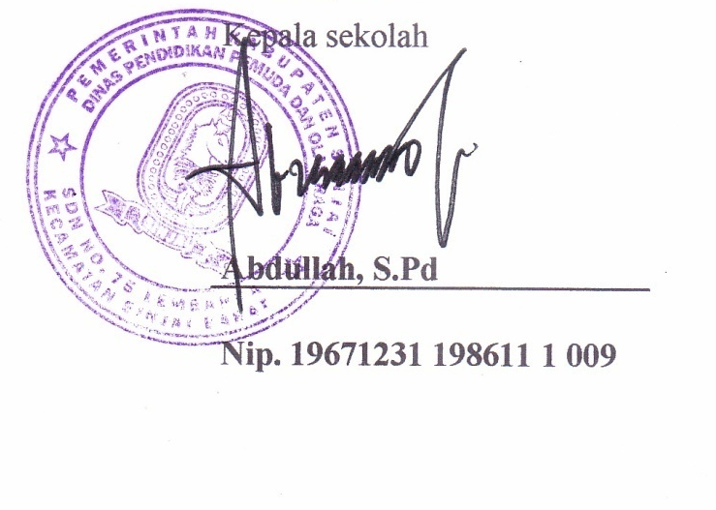

MATERI AJAR
- Pengertian Teknologi
Teknologi merupakan ilmu yang menggali berbagai ilmu terapan. Teknologi juga sering dipakai untuk menyebut berbagai jenis peralatan yang mempermudah hidup kita. Jadi teknologi dapat beruwujud ilmu dapat pula berupa peralatan.
- Jenis Teknologi
1. Teknologi peralatan rumah tangga
Contoh teknologi peralatan rumah tangga adalah lampu, jam dinding, mesin cuci, mesin penghisap debu, kompor gas, kipas angin, pemotong rumput dan lain sebagainya.
2. Teknologi produksi
Contoh teknologi produksi adalah mesin traktor, mesin pemintal benang, mesin penggiling padi, mesin pemotong kayu dan lain sebagainya.
3. Teknologi transportasi
Contoh teknologi transportasi adalah sepeda motor, kereta api, mobil, kapal laut dan pesawat terbang.
4. Teknologi komunikasi
Contoh teknologi komunikasi adalah radio, televisi, telepon dan internet.
- Perkembangan Teknologi
1. Perkembangan Teknologi Produksi
Teknologi produksi merupakan alat dan cara yang digunakan manusia untuk menghasilkan barang atau jasa. Meliputi teknologi produksi makanan dan obat-obatan, pakaian, dan bahan bangunan.
2. Perkembangan Teknologi Komunikasi
Komunikasi merupakan kegiatan mengirim dan menerima pesan. Meliputi : Komunikasi lisan, tertulis, dan isyarat.
3. Perkembangan Teknologi Transportasi
Transportasi sama dengan pengangkutan. Mengangkut adalah memindahkan barang atau orang dari suatu tempat ke tempat lainnya. Alat transportasi adalah alat yang digunakan untuk mengangkut penumpang atau barang. Dengan berkembanganya ilmu pengetahuan teknologi, transportasi sekarang mengalami perubahan pesat, baik transportasi darat, air, dan udara.
- Kelebihan dan Kekurangan Teknologi
Teknologi masa lalu maupun masa kini memiliki kelebihan dan kelemahan.
1. Teknologi masa lalu
Kelebihannya : memakai tenaga manusia, hewan, dan angin serta bebas polusi.
Kelemahannya : lambat dan tidak praktis.
2. Teknologi masa kini
Kelebihannya : cepat, mudah digunakan
Kekurangannya : menimbulkan polusi
Lampiran 3
LEMBAR KEGIATAN SISWA (LKS)
SIKLUS I PERTEMUAN I
Mata Pelajaran : Ilmu Pengetahuan Sosial (IPS)
Kelas/semester : IV/II
Hari/tanggal :
Waktu : 35 menit
Namakelompok :
NamaAnggotakelompok :

Diskusikan dengan teman kelompokmu !
- Tulislah perbedaan teknologi produksi masa lalu dan masa kini !

Masa yang lalu | Masa sekarang
Produksi pangan

Produksi pakaian

Produksi kendaraan

- Tulislah kelebihan dari alat-alat komunikasi sebagai berikut :
Alat komunikasi | Kelebihan
TV(televisi)

Telegram

Radio

Jawaban LKS Siklus I pertemuan I
1).
Masa lalu | Masakini
Produksi pangan  Pada masa lalu untuk memotong padi menggunakan tenaganya sendiri. | Sedangkan pada masa kini memotong padi dengan menggunakan tenaga mesin.
Produksi pakaian  Pada masa lalu dibuat jalan meminta dari kafas kemudian dari benang lalu ditenun secara tradisional. | Sedangkan pada masa kini kafas atau serat sintesis diolah menjadi benang dengan menggunakan mesin. Kemudian diolah menjadi pakakian dengan menggunakan mesin pula.
Produksi tranportasi  Pada masa lalu membajak sawah maka petani menggunakan lembu | Sedangkan pada masa kini untuk menbajak sawah dengan menggunakan traktor.

2).
Alatkomunikasi | Kelebihan
Tv (televisi) | Murah harganya, mudah di setel, dan untuk hiburan.
Telegram | Pesan cepat sampai pada tujuan.
Radio | Harga murah, bentuk kecil, dapat di bawa kemana-mana, dan mudah disetel.

RUBRIK PENILAIAN KEGIATAN KELOMPOK

No | Aspek | Kategori | Skor
1. | Keaktifan/Kerjasama | Jika semua anggota kelompok aktif dalam diskusi kelompok | 3
 |  | Jika ada beberapa anggota kelompok tidak aktif dalam diskusi kelompok | 2
 |  | Jika semua anggota kelompok tidak aktif dalam diskusi kelompok | 1
2 | Tanggung Jawab | Jika tugas kelompok dapat dilaksanakan sesuai petunjuk dan diselesaikan tepat waktu | 3
 |  | Jika tugas kelompok belum sepenuhnya dilaksanakan sesuai petunjuk dan tidak tepat waktu | 2
 |  | Jika tugas kelompok sama sekali tidak dikerjakan | 1
3. | Pengetahuan | Jika siswa menjawab 3 pertanyaan serta membuat kesimpulan dengan benar | 3
 |  | Jika siswa hanya menjawab 3 pertanyaan dan tidak membuat kesimpulan | 2
 |  | Jika siswa tidak menjawab pertanyaan dan tidak membuat kesimpulan namun melakukan percobaan | 1

Nilai akhir = $\frac{Skor perolehan}{Skor maksimal}x 100\%$

